目录
一、营销现状分析 2
（一）、当前市场状况 2
1、市场概述 2
2、平顶山市消费群体调查 4
3 产品、渠道、价格 5
4、产品状况 7
5、竞争状况 8
6、分销状况 9
二、“SWOT”分析及对策 11
（一）SWOT分析 11
1、产品营销环境的机会分析 11
2、产品营销环境的威胁分析 13
3、产品自身的优势分析 14
4、产品自身的劣势分析 14
（二）营销对策 15
三、营销策划目标 15
（一）、财务目标 15
(二)、销售目标 15
（三）、市场占有率目标 16
（四）、产品知名度目标 16
四、营销战略与策略 17
（一）产品营销战略 17
1 产品的目标市场 17
2、产品市场定位 18
（二）渠道开拓和营销组合策略： 18
五、具体行动方案 19
（一）促销活动 19
（二）媒体组合计划： 20
六、营销费用预算 21

一、营销现状分析

（一）、当前市场状况

1、市场概述
从平顶山市场的角度来看,补血类产品有一定的特殊性;首先,由于市场发展的渊源,补血产品是较早形成深度竞争格局的品类,由原来的“药健字号”一分为二后,一部份转为药准字的产品,一部份转为食健字号的产品;其次,成份工艺一直以来都是企业“吆喝”的重头戏,大体上可分三类-----化学制剂类,如号称以20世纪重大发现“卜啉铁”为原料的红桃开.以“药食同源”为原理的产品,如康福来的“血尔”.当然,以阿胶当归等中药材为君药的补血类产品一直以来都是消费者的首选,东阿阿胶是当然的“领导者”;其三,企业对产品卖点的提炼,促进消费群体细分的同时,也构成了补血产品的另一种划分法-----功效划分.大致分为三类:单纯补血类、气血双补类、调经养颜类.在准字号的中成药物划分上,补血类属于补益大类亚类品种,是补益类药物中市场开发最成熟,也是目前补益类产品市场份额最高的品类,约为28.69%(其中单纯补血类1.76%,气血双补类26.93%),比排名第二的补阴类高出近5%。
可以说,补血市场是保健产品近10年对消费者进行引导教育宣传一手打磨出来的,如果用最简单的一句话概括,那是:药品、保健品旗鼓相当,保健品杀的头破“血”流,药品坐享其成(最大的收益者非东阿莫属)-----目前,补血类药品市场份额约为20多个亿,东阿06年销售额约9.6亿,占同类产品约43%的份额;其次为九芝堂驴胶补血冲剂和修正益气养血两个上亿的品种,近年来同仁堂益血生胶囊发展势头非常迅猛,但销售范围基本上在大城市,尚未形成规模.据估计补血类保健产品总量应在20~25亿,目前有据可查的销量过亿品种有血尔、红桃开、哈药六厂朴血,此外万基药业 “女人缘”、美缘春“阿胶补血”以及广州 “红虹阿胶钙铁”等后起之秀对老品牌冲击很大.
（表1）中国复方阿胶浆产业生命周期曲线
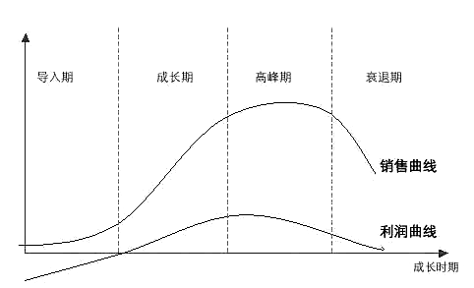
（表2）2003-2009年复方阿胶浆产业规模及增速
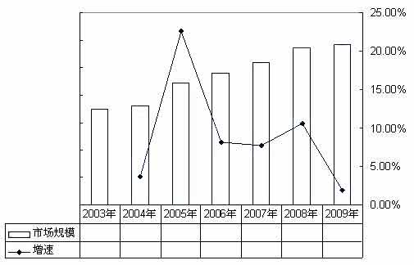

2、平顶山市消费群体调查
贫血症状除与外部环境,如营养不良相关外,人体自身的生理构成及体质差异,也是导致人体气血不畅,以致贫血的关键所在.据报道,平顶山市是贫血疾病的高发区之一,其中男性发病率为20%,女性发病率为47%,18岁以下儿童及青少年潜在发病率则高达69%;在上述群体中,女性发病率远高于男性,其中女性儿童发病率较男性高出2.7%,而成年女性发病率则比男性高出了10.2%.（详见表4）
(表3)贫血主要群体数据
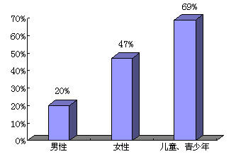

为了解平顶山市消费群体的补血需求，特展开了一次大范围的市调,经调查发现，购买补血产品的女性消费者占全部购买者的74.3%,男性消费者只占25.7%(详见表5);在调查购买补血产品人群年龄特征时,60%的店员提及了40~49岁的年龄范围,53%的店员提及了30~39岁的年龄范围.根据数据处理及分析,得出大致以下调查数据:50岁以上购买率约为6.3%、35~49岁购买率约为47.62%、30~35岁月为39.5%、20~29岁购买率约为6.58%;以上数据显示,30~50岁女性购买率高达87.12%,占据本市补血产品市场主导地位(详见表6).
(表4)男女购买比率数据
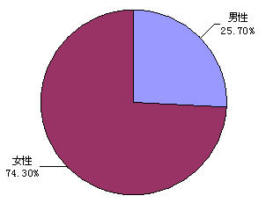
(表5)女性购买年龄特征
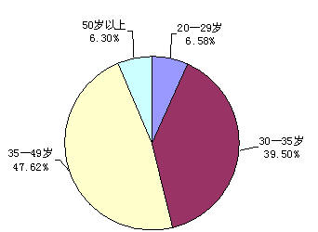

3 产品、渠道、价格
（1）、产品：
A、谈补血类产品，我们不得不从对市场培育贡献最大的保健类产品说起。根据本市的一项调查研究，截止10年底补血类保健食品有据可查的品牌总数大约在600~700个，代表品牌为红桃开、血尔;有一定影响力的区域性品牌则多达几十个，近年来较突出的有----复方阿胶浆（山东阿胶）、双盈补血浓缩液(广州同致堂)、血宝补血冲剂(天津达正堂)、红虹阿胶钙铁等”。
B、准字号补血产品。与健字号的产品相比之下，药准字补血类产品市场竞争性相对较弱，除少数几个品种具有明显市场优势外，几乎缺乏区域优势产品。目前，补血类主要产品有：山东东阿品牌系列产品、湖南九芝堂驴胶补血颗粒、山东福胶品牌系列产品、吉林修正益气养血等全国性品牌;其中复方阿胶浆在补血类产品中的优势地位无可置疑： 43%的市场占有量已经保持了近三年。以下于09年初对东阿所做的调查研究数据(含保健类产品)
(表7)：2010年前3季度15城市补血类产品前5位市场份额比较
畅销榜排序 | 08年前3季度 |  | 09年前3季度
畅销榜排序 | 品名 | 市场份额 | 品名 | 市场份额
1 | 复方阿胶浆 | 15.80% | 复方阿胶浆 | 19.80%
2 | 血尔口服液 | 12.00% | 血尔口服液 | 10.20%
3 | 红桃K生血剂 | 4.10% | 太太血乐口服液 | 5.10%
4 | 驴胶补血颗粒 | 4.00% | 驴胶补血颗粒 | 4.90%
5 | 养血生发胶囊 | 3.90% | 养血生发胶囊 | 3.70%
共计 |  | 39.80% |  | 43.70%

（2）、渠道：
补血药物市场竞争之激烈一向是有目共睹的，在多方努力之下，市场规模也在不断的扩大，从2002年起至今每年销售额以5.5%的平均速度逐年递增。女性专业用药是药店里的“大户”之一，占据相当大的份额，女性专业药物主要分为炎症用药、调经养血用药和血瘀症用药三大类。其中妇科炎症用药零售市场所占比重为68.25%。
（3）、价格：
根据平顶山市药房的市场调查报告分析，在调查中当提到消费者购买补血 产品时判断价格的依据时，78%的被访店员认为消费者在购买补血产品时是以单包装的价格来判断的。另有22%的店员认为消费者是根据单次服用的价格来判断的。有过半的店员认为消费者可接受单包装的价格范围集中在30元—50元.。消费者在购买补血产品时对中等偏低价格的产品更青睐。
（表8）补血类中成药与保健品价格对比
品种 | 规格 | 价格（元） | 每日价格（元）
太太血乐口服液 | 50ml*4支 | 39 | 9.75
血尔口服液 | 76ml*4支 | 38 | 9.5
复方阿胶浆 | 20ml*12支 | 28.8 | 7.2
驴胶补血颗粒 | 20g*30包 | 43.9 | 6.2
4、产品状况
(1)、复方阿胶浆，补血大品牌，国家中药保密品种，畅销28年，销量超过100亿支。补气养血有效治疗气血两虚引起的头晕目眩、神疲乏力、心悸失眠、食欲不振和贫血；
(2)、产品组方源自明代医药学家张介宾补气养血经典名方，为中国药店店员推荐率最高品牌，中国医药行业十大知名品牌。
(3)、复方阿胶浆为国家医保目录产品，可刷卡购买，且日服用成本、每10ml价格均比其他同类产品低20-60%，购买更实惠。
(4)、复方阿胶浆不但具有良好治疗作用，还对办公室人群、体力劳动者、电脑族、学生族、中老年人等易引起贫血和伤血的人群具有良好的预防作用。

5、竞争状况
五种竞争力量模型分析
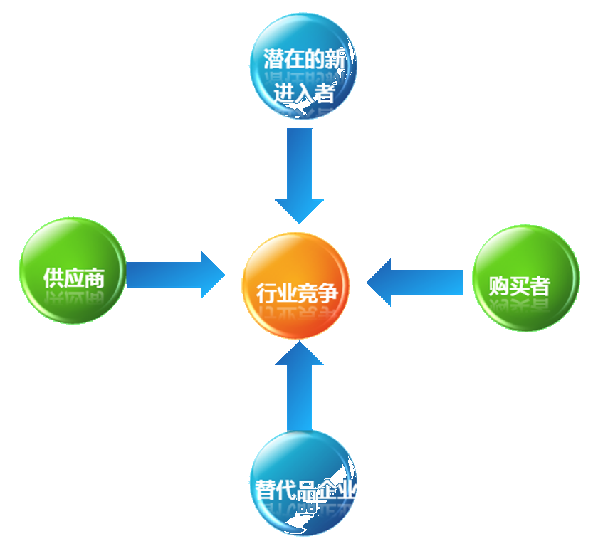
一、市场竞争态势：随着补血产品市场的“血战”不断深入，随之而来的是众多小企业进入该产品竞争领域，以保健品为甚，如东阿县生产阿胶产品的就有40余家，江西樟树生产的补血类保健食品品规达百余个。虽然药准字号补血产品市场相对规范，但是依然受到较大影响;东阿集团07年上半年年报显示，销售业绩低于预期，主要原因为低价保健品造成的冲击。
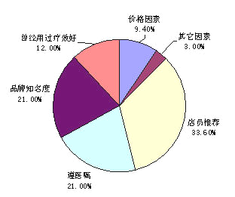
从以上几个方面的数据,可以得出一个结论:终端的竞争最终反应为终端口碑宣传的竞争能力,包含有---终端店的开发、店员(促销员)的整体素质、商品卖点提炼的精准性、终端包装、促销活动开展等多方面的终端竞争能力。

6、分销状况
（1）、影响分销渠道的因素：

市场因素
药品因素
企业自身因素
交通运输
购销政策和法律规定
分销商因素
选择药品分销渠道需考虑的因素

Enterprise
Solution
（2）、目前分销形式：

生产企业
生产企业
生产企业
经销商
二、三级
终端
办事处
经销商
经销商
经销商
二、三级
二、三级
终端
终端
独家代理
多家代理
自己分销
复方阿胶浆采用的分销模式是三级批发分销模式，即经销商——分销商——零售商。在各个区域市场建立销售公司，负责签订经销合同、调剂供货、发展分销商和管理渠道等。除了办事处发展的分销商，经销商也具有自己的分销商网络，经销商负责向自己区域内所有的分销商供货（见下图）。经销商和分销商都可以按公司统一批发价格向零售商供货。其通过经销商和
分销商网络进入零售终端。给予经销商和分销商不同的返点和销售政策。
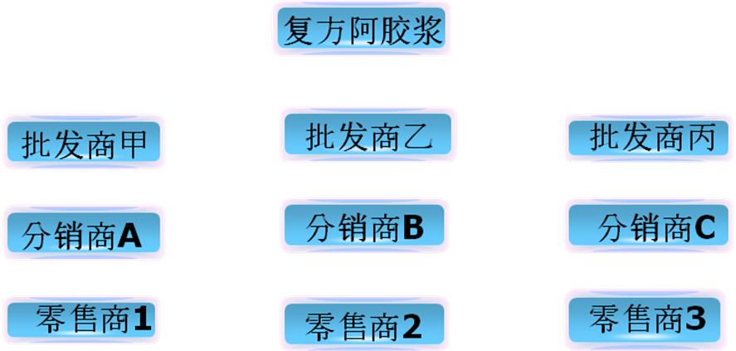
由于复方阿胶浆在同一地区存在不同的分销模式（经销商和分销商并存），加上地区之间的串货行为，公司的产品价格体系相当混乱。只要一家经销商不遵守约定就会造成价格下滑的连锁反应，导致经销环节的经营利润摊薄。既然经销东阿阿胶产品的利润率相对较低，现有的经销分销渠道的市场推广能力基本丧失，根本不能满足东阿阿胶深入开发市场的需要。这样，渠道开拓和市场开发的重任就落到公司自己的身上。
（3）、具体分销渠道：
a市县医院带来增量需求：从年初开始，公司积极进入市县医院市场。（如平顶山市第一人民医院，第二人民医院，第三人民医院等。）
b OTC市场费用到达终端消费者：公司营销改善后，销售费用直接抵达终端消费者，实实在在提升了终端需求。
C 商超市场聚焦以阿胶为原料的保健食品，加大渠道和网络建设：复方阿胶浆等主要阿胶原料产品销售增长较快,预计后续有多个以阿胶为原料的保健食品上市，目前已进入多家大型商超，如丹尼斯、九头崖等。

二、“SWOT”分析及对策

（一）SWOT分析
要想进入平顶山市补血产品市场,必须明白无误的清楚所处的市场环境,了解市场竞争格局,知己知彼才能对症下药.以下内容为采用swot模型对复方阿胶浆补血产品上市后可能形成的市场竞争体系进行的分析。

1、产品营销环境的机会分析
A、阿归类产品缺乏领导品牌,以糖浆剂为主,市场缺乏推动力;
B、农村市场后无跟进产品,市场发展空间巨大;
C、随着农村女性经济自主性的增强,自我保健的需求量将会急剧上升;
D、以国家”新农合”的建设为契机,今后农村市场补益类药品的发展将突飞猛进;
（表7）平顶山市市营销环境调查
内容 | 复方阿胶浆行业的相关因素
人口 | 人口数量 年末户籍总人口为616.69万人，其中城镇人口145.20万人，农业人口471.49万人
人口 | 人口年龄结构 年轻型：0-14岁人口占40％以上，65岁以上人口占4％以下，年龄中位数在20岁以下，老少比在15％
人口 | 人均收入 城镇居民人均可支配收入13859元，比上年增长10%
经济 | GDP 2010年全市完成地区生产总值1239.2亿元，比上年增长12.1%2009年，全市完成工业增加值473.7亿元，增长14.6%
经济 | 地区经济发展 经济继续快速增长 财政收入平稳较快增长，质量进一步提高 ， 居民收入不断增加，节能降耗取得新进展， 为民办事进展顺利。

（表8）2005-2009年复方阿胶浆行业总资产发展情况分析
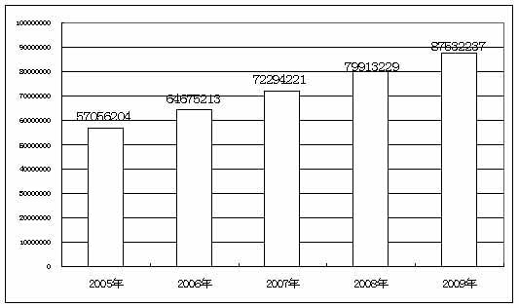
（表9）2003-2009年行业销售收入发展状况
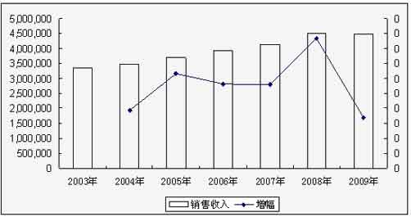
（表10）2003-2009年行业利润总额发展状况
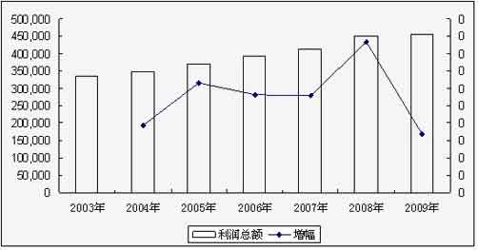

2、产品营销环境的威胁分析
（1）突发事件对消费者信心的冲击
其他的一些未预料到的突发事件，如突发的食品保健品等安全事件带来的影响，不利公司保健品销售。
（2） 顾客消费心理的变化
消费者越来越理性，消费心理也愈加成熟，保健品广告效应减弱。
（3）替代产品
保健品行业本来就存在很多的竞争产品，他们相互之间都是替代品。如果其他公司的产品或者是在销售以及研发上投入。那么就会对山东阿胶公司造成重大的影响。
（4）新的竞争对手
保健品行业的进入门槛不高，特别是对于一些现在从事制药的企业它们要是进入保健品行业那也是很容易的。所以公司还必须密切关注其他制药公司的投资动向。

3、产品自身的优势分析
（1）品牌优势：
补血大品牌，品质有保证。畅销30年，销量超过100亿支，作为一个阿胶市场的老品牌，经过多年的发展，已经在消费者心目中留下了一个阿胶系列产品中的“权威” 、“老大的形象”。
（2）疗效优势：
组方科学，疗效显著。唯一含正宗东阿阿胶的补血产品；更能够标本兼制，从根本上解决贫血和气血两虚问题。
（3）安全性优势：
安全有效，补血养生。多年来童叟无欺的经营理念给消费者留下深刻的“值得信赖”、 “货真价实”的良好印象。
（4） 价格优势：
价格实在，购买实惠。日服用成本低,复方阿胶浆实惠装日服用成本仅7.45元，比其他同类产品低20%以上;每毫升服用成本低，复方阿胶浆实惠装每毫升服用成本仅0.12元，比其他同类产品低50%以上。

4、产品自身的劣势分析
（1）尽管东阿阿胶一直以来不断研制开发出多种以阿胶为主要原料的系列产品，但由于平日的广告宣传不够到位，在消费者的眼中，它还是一个仅靠“阿胶”吃饭，一直不出新品的静止形象。
（2）复方阿胶浆在阿胶领域的垄断地位正在因各种新出的阿胶系列保健品而受到越来越强烈的威胁。
（3）“历史悠久”尽管能够给东阿阿胶以很强的文化气息，但同时也给它带来很强烈的“陈旧”、 “古董”的感受。
（4）作为一种传统的补品，阿胶浆在消费者脑海中留下的印象极为遥远 模糊，尤其是年轻人，对其所知甚少，年轻消费者大多是从老辈们的生活中，言谈中对阿胶浆有了粗浅的认识。

（二）营销对策
1、对主要原材料价格上涨因素，本公司一方面通过改进生产工艺，提高技术水平，降低原材料消耗；另一方面加强管理，提高产品质量，通过产品销售价格的提高以优质优价的策略消化部分涨价因素，同时开拓本市市场。
2、对产品结构问题，致力于开发生物工程高技术产品。同时购买了一些高新技术产品、生产专利以提高公司抵御风险的能力。利用阿胶及其系列产品的全国销售网络，开拓阿胶保健食品、饮料市场、改善目前公司产品结构单一的现状。
3、面对行业内部竞争，狠抓产品质量，注重经济效益，利用在技术水平、生产规模上的优势使自身始终立于不败之地。为了加强对产品质量的控制，从原辅料、包装材料购进到产成品售后服务。

三、营销策划目标

（一）、财务目标
公司中报较快增长、第2 季度阿胶系列产品销售收入同比增长48%,环比增长53%,完全符合我们预期。阿胶浆终端零售价达到了历史新高33.9 元/盒,两大产品各级价格到位和阿胶4 月1 日提价10%两因素驱动阿胶系列产品毛利率同比大幅上升了4 个百分点。合并收入、利润和净利润分别同比增长了10.8%、22.3%和21.0%,EPS0.24 元,每股经营净现金流0.31 元。主营阿胶系列产品的母公司收入、利润和净利润分别同比增长了6.2%、32.5%和33.7%。

(二)、销售目标
（1）未来 5 年提价、增量两方面驱动阿胶系列产品销售将突破 40 亿元，5 年销售收入复合增长31%公司对阿胶块实行“小步快跑”提价，5 年内零售价突破 1000 元/公斤，继续实行价值回归和产品分层次定价。 2013 年实现 40 亿元销售目标，其中：阿胶块 15 亿元、复方阿胶浆 10 亿元、保健食品 15 亿元。阿胶块今年 9 月 7 日出厂价提高 10%，达到了 393.2 元/公斤，同时其零售价提高了 20%，为未来继续提价预留了空间。
（2）衍生品实现销量快速增长，阿胶浆未来 3 年销售将突破 10 亿元08 年阿胶浆仅发货 48 万箱。09 年上半年阿胶浆已经发货 30 万箱，全年发货至少 70万箱，有望达到 85万箱，回款 5亿元。2012 年阿胶浆有望突破 10亿元。使其迅速做大做强，超过九芝堂的驴胶补血颗粒 3亿元年销售额成为补血第一品牌。

（三）、市场占有率目标
复方阿胶浆是东阿阿胶的第二主打品牌药，以其气血双补、补血造血、增强免疫力等优势在医药市场畅销28年，销量达到120多亿支，成为全国医药行业十大名牌和补血第一大品牌，药店指名购买率、顾客忠诚度均列同类药品首位。计划在国内市场的占有率达到70—75%，国际市场占有率达到100%。掌控我国 80%左右的驴皮资源。

（四）、产品知名度目标
未来要达到的目标，就是要确立和巩固东阿阿胶在动物胶类医药保健品市场中第一品牌的地位，围绕这一目标，公司从调整产品结构、实施品牌提升、提升企业原始创新能力、完善技术创新机制、实施管理创新、以企业文化促进人的全面发展等方面进行了战略部署，为进一步扩大知名度抢占先机。

四、营销战略与策略

（一）产品营销战略

Price
价格
产品营销4P
Place
渠道
Promation促销
Product
产品
市场营销
确定市场
分析市场
选择目标

1 产品的目标市场
- 适宜人群:体虚人群
容易感冒者 体质虚弱 大手术后患者
慢性肾炎患者 慢性支气管炎患者 肺炎患者
慢性胃炎患者 慢性肝炎患者 放化疗患者
由主攻补血市场改为囊括补血市场、滋补保健市场， 据了解，基于全新目标市场，东阿阿胶已成立了集产、供、销、市场策划推广等功能于一体 的保健品事业部。为统筹兼顾，公司集中营销资源主推阿胶、复方阿胶浆等产品，做大做深主导产品市场。

2、产品市场定位
（1）、大众化补血领导品牌，未来继续收拢补血市场
复方阿胶浆是东阿阿胶的独家品种，在我省补血市场的占有率高达65%，已经牢固确立了补血市场的领导品牌。只有将阿胶产业由“药品”向空间更为广阔的“保健食品”市场延伸，才足以显现2000多年品牌滋补品的自主定价能力。
（2）、定位于高端滋补保健食品，充分体现自主定价能力
“东阿阿胶”已经荣获山东省非物质文化遗产和中华老字号，目前，正在申报国家级和世界级非物质文化遗产。，定位高端的“极品阿胶”能完全彰显2000年品牌阿胶的自主定价能力。
(3)、共享营销体系资源，复方阿胶浆将带动大众化阿胶保健食品销售的快速增长。其强烈的文化营销，将为阿胶滋补保健品的市场销售营造有利的氛围，促进全系列保健品跨越式增长。

（二）渠道开拓和营销组合策略：
1实行前向一体化，整合市场渠道
通过前向一体化，将复方阿胶浆的主要代理经销商纳入集团客户管理体系内，整合市场销售渠道，保证营销网络畅通高效运转。
2 开发新的细分市场，拓展产品业务覆盖范围
农村市场和特定群体如学生都可以作为未来细分市场的主要着眼点。积极扩展产品在二线、三线城市和农村乡镇的覆盖范围。并针对目标市场，实行特定的市场营销组合。
3 逐步实现营销策略转型，打造品牌
逐步实现营销策略的转型，发展网络营销，走高品位品牌化道路。减少低俗广告营销，突破礼品概念，完善功效营销，摒弃 “做产品不做品牌”的做法，在重视功效宣传的同时大力进行品牌建设。
4 培养高素质的营销队伍，开拓海外市场
充分发挥黄金搭档团队的市场开拓能力、综合管理能力和企业凝聚力，培养国际化营销人才，有计划的拓展常德市场。

五、具体行动方案

（一）促销活动
1 活动目的：
- 复方阿胶浆“健康储蓄”大型有奖促销活动
  - 通过奖品吸引消费者购买，短期内促进复方阿胶浆的销量
  - 配合广告宣传，发掘潜在消费群体
  - 提升复方阿胶浆知名度
  - 树立东阿公司的品牌形象
2 活动主题：补气养血，储蓄健康
3 活动概要：
活动时间——2011年6月31日~8月31日期间每周的周六周日
主要产品——复方阿胶浆
活动范围——平顶山市几大药房（普生大药房、张仲景大药房等）
目标消费群体——体虚人群
4 活动内容：
(1)、复方阿胶浆“健康储蓄”大型有奖促销活动
促销对象：凡购买东阿阿胶浆，买满50元者即可获得刮刮卡一张（有二重抽奖机会），多买多送。
第一重即刮即中 一等奖 按摩椅 5个 价值1000元/个
二等奖 自动血压仪 10个 价值200元
三等奖 自动温度计 50个 价值50元
四等奖五名 现金50元
五等奖十名 现金20元
六等奖十五名 现金10元
纪念奖若干名
回答刮刮卡下联的三个简单问题，（答案在店内海报、宣传页），将刮刮卡下联投入箱中，回答正确的消费者即可参加第二重抽奖。例：
- 复方阿胶浆的宣传主题是（ ）
a. 以内养外，健康人生 b. 补气养血，储蓄健康 c. 补钙养血，美丽健康
- 复方阿胶浆的使用人群是（ ）
a. 体虚人群 b. 缺钙人群 c. 高血压人群
- 复方阿胶浆的作用机理是
第二重 8月15日举行抽奖活动
一等奖 家庭制氧机 5台 价值5000元
二等奖 10名 价值1000元
三等奖 20名 价值200元

（二）媒体组合计划：
5秒提示广告：补气养血，储蓄健康
报纸硬广告提示：有奖活动，以通栏广告为主
户外广告：店外大海报、大立牌、条幅
店内广告：彩旗、横幅、大小花篮、小饰品及摆件等
软性广告：以新闻报道、评论等形式宣传
现场公关：现场大型抽奖活动（如智力抢答，健身操表演等）

六、营销费用预算
费用项目 | 明 细 | 金 额（元）
促销奖品 | 按摩椅、自动血压仪、家庭制氧机、自动温度计、 | 16300
促销优惠券 | 优惠券、优惠卡 | 1000
主持人2名 | 7天工资 | 4500
优惠活动 | 免费体检费用 | 2000
产品广告 | 媒体广告、销售现场广告（POP、DM广告、条幅等） | 50000
其它不可预见费用 | / | 5000
合计 | / | 33800

